2018-2019 EĞİTİM-ÖĞRETİM YILI ALİ FUAT BAŞGİL İMAM HATİP ORTAOKULU 6/D SINIFI MATEMATİK DERSİ 1.DENEME SINAVI
ADI SOYADI:
1)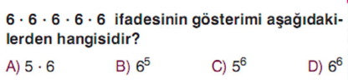
2) 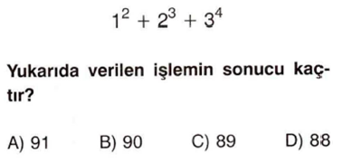
3) 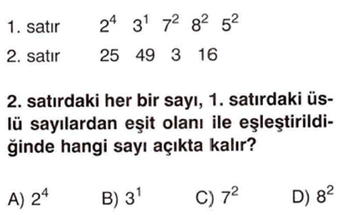
4) 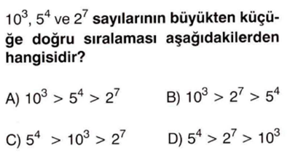
5) 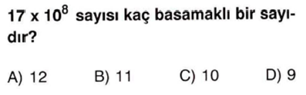
6) 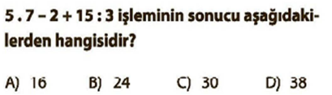
7) 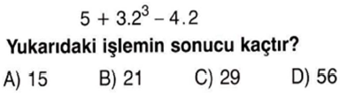
8) 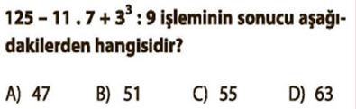
9) 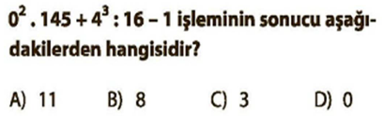
10) 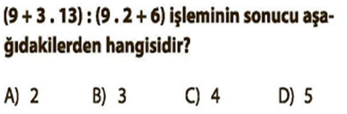
11) 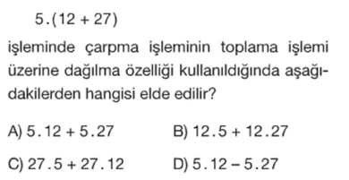
12) 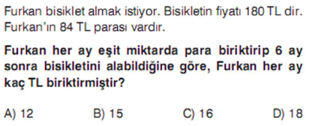
13) 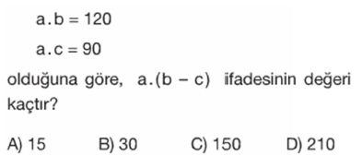
14) 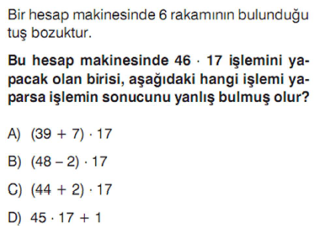
15) 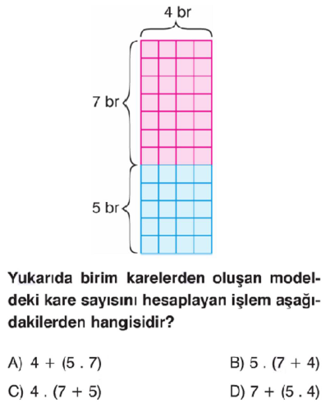
16) 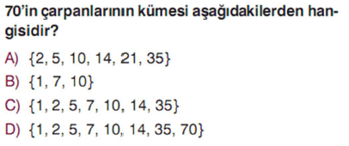
17) 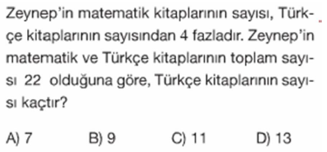
18) 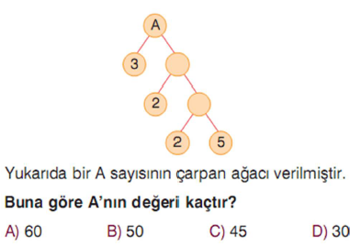
19) 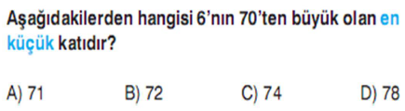
20) 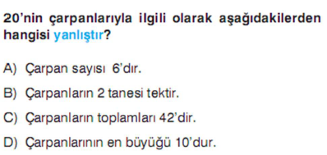

vderskitabicevaplarim.com

Aykut ÜNAL
derskitabicevaplarim.com

